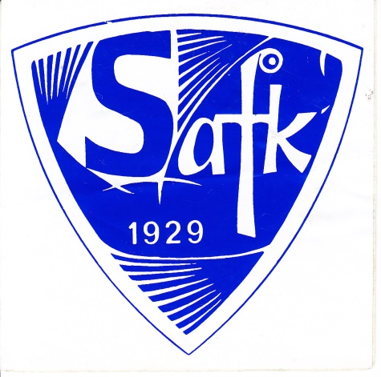
Hedersmedlem
En enig styrelse har beslutat att till Hedersmedlem i Södertälje amatörfiskeklubb utse.
Jan Lundin
Jan har under många år med starkt engagemang lagt ned ett förtjänstfullt arbete för klubben som inneburit många timmars ideellt arbete. Han har bland annat varit klubbens ordförande, ansvarig för Vinterfisket och ordnat med tryckning av klubbens utskick. Vi vill på detta sätt tacka honom för hans insatser.
Södertälje den 26 november 2020
……………………………
Jan Enesved, ordförande

